Panneben

Panneben (*dra fingeren over pannen til barnet)*

Øyesten (*dra fingeren forsiktig over øyet*)

Nesetipp (*prikk på nesen*)

Munnelipp (*dra fingeren over leppene*)

Hakeslipp (*ta et mykt tak i haken med tommel og pekefinger*)

Dikke-dikke-dikk (*kile forsiktig under haken*)

**Hode, skulder, mage, lår og rumpa går**

Hode, skulder, mage, lår og rompa går. Hode, skulder, mage, lår og rompa går. Øyne, øre, kinn og klappe på. Hode, skulder, mage, lår og rompa går.

**Tips:** "Rist løs" på hode, mage, lår og rumpe mens dere synger sangen. Det er morsomt for store og små.

**Alle barna klapper - tekst**

Denne tradisjonelle barnesangen er genial for å aktivisere barna, både fysisk gjennom bevegelser til sangen, men også kognitivt ved å finne på nye vers.

Alle barna klapper,Alle barna klapper,alle barna klapper,å ja, å ja, å ja!Alle barna tramper,Alle barna tramper,alle barna tramper,å ja, å ja, å ja!Alle barna hopper/vinker/blunker osv…

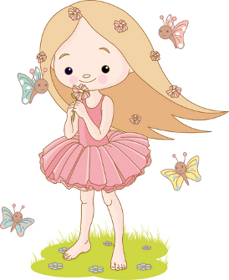**Sansene våre**

"Sansene våre" er en fin sang om... ja, nettopp; sansene våre:) Den gjør barna oppmerksomme på det å føle, smake, høre og lukte.

Du har to øynesom du kan se med, og munnen kan du blant annet le med.

Og du kan smake og du kan høre, og selv bestemme hva du vil gjøre.

Og du kan lukte en appelsin, og du kan føle med hånden din

Er du veldig glad og vet det

"Er du veldig glad og vet det?" er en kort, men fengende sang som er superpopulær hos barna.

Aktiviser barna underveis, og la de finne på nye vers selv. Her er det bare å slippe seg løs...

Er du veldig glad og vet det, ja så klapp (klapp, klapp)  
Er du veldig glad og vet det, ja så klapp (klapp, klapp)   
Er du veldig glad og vet det, så la alle mennesker se det.   
Er du veldig glad og vet det, ja så klapp.  
  
Er du veldig glad og vet det ja så tramp (tramp, tramp) osv...  
  
Er du veldig glad og vet det ja så vink (vink, vink) osv...  
  
Er du veldig glad og vet det ja så knips (knips, knips) osv...

BUGGI BUGGI

Så tar vi høyre hånden fram  
Så tar vi høyre hånden bak  
Så tar vi høyre hånden fram  
Og rister litt på den  
Å danser buggi buggi  
Å snur oss rundt i ring  
Så er vi her igjen.

Å, buggi buggi buggi  
Å, buggi buggi buggi  
Å buggi buggi buggi  
Så er vi her igjen

Så tar vi venstre hånden frem  
Så tar vi venstre hånden bak  
Så tar vi venstre hånden fram  
Og rister litt på den  
Å danser buggi buggi  
Å snur oss rundt i ring  
Så er vi her igjen.

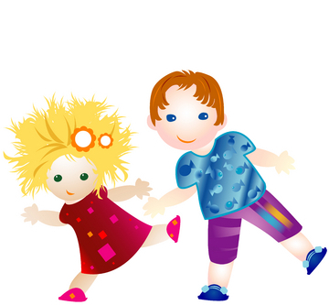Å, buggi buggi buggi  
Å, buggi buggi buggi  
Å buggi buggi buggi  
Så er vi her igjen   
  
Så tar vi høyre foten frem osv...

Så tar vi venstre foten frem osv...

Så tar vi nesa frem osv...

Så tar vi rompa frem osv...

Så tar vi tunga frem osv...

Så tar vi hodet frem osv...

Finn gjerne på flere vers selv, her er det bare fantasien (og kroppen) som setter grenser!

**Tommel møter tommel**

C:\Users\sk22512\AppData\Local\Microsoft\Windows\Temporary Internet Files\Content.IE5\4GBPJJR7\MC900297935[1].wmf**Tommel møter tommel, pek møter pek.**

**Det synes pek er en morsom lek.**

**Tommel møter tommel, lang møter lang.**

**Det synes lang er en morsom sang.**

**Tommel møter tommer, ring møter ring.**

**Det synes ring er en morsom ting.**

**Tommel møter tommel, lill møter lill.**

**Det vil lill vi skal ta en gang til.**

**Men det er det ingen andre som vil.**

**Så lill møter lill mens de andre står still.**

**Fingrene våre**

**Tommelfinger, tommelfinger, hvor er du? Her er jeg, her er jeg, god dag, god dag, god dag!**

**Pekefinger, pekefinger, hvor er du? Her er jeg, her er jeg, god dag, god dag, god dag!**

**Langefinger, langefinger, hvor er du? Her er jeg, her er jeg, god dag, god dag, god dag!**

**Ringefinger, ringefinger, hvor er du? Her er jeg, her er jeg, god dag, god dag, god dag!**

**Lillefinger, lillefinger, hvor er du? Her er jeg, her er jeg, god dag, god dag, god dag!**

**Hele hånden, hele hånden, hvor er du? Her er jeg, her er jeg, god dag, god dag, god dag!**

**Hendene på hodet**

**Hendene på hodet, tra la la la la.**

**Hendene på hodet, tra la la la la.**

**Hendene på hodet, tra la la la la.**

**Og hendene i hendene, klapp – klapp – klapp!**

**Her kan vi bytte ut hodet med ryggen, magen, rumpa, låret, knærne…**